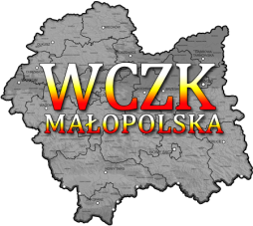 | WYDZIAŁ BEZPIECZEŃSTWA I ZARZĄDZANIA KRYZYSOWEGO  WOJEWÓDZKIE CENTRUM ZARZĄDZANIA KRYZYSOWEGO
WB-I.6331.3.14.2023 |  | Kraków, dnia 8 stycznia 2024 r.

Zasięg ostrzeżeń w województwie
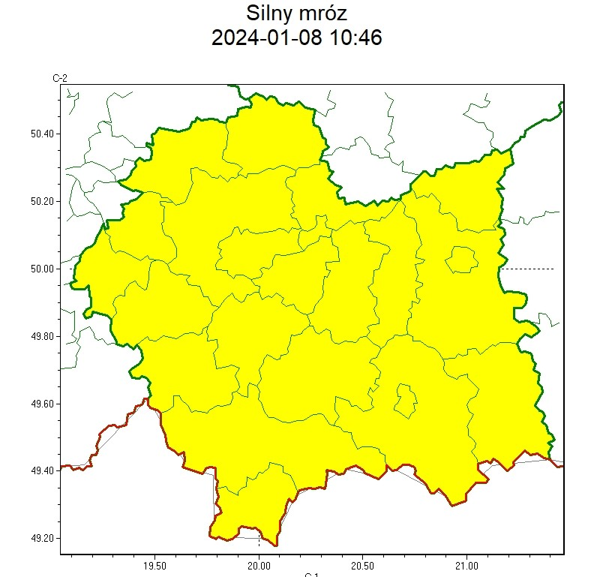
WOJEWÓDZTWO MAŁOPOLSKIE
OSTRZEŻENIA METEOROLOGICZNE ZBIORCZO NR 10
WYKAZ OBOWIĄZUJĄCYCH OSTRZEŻEŃ
o godz. 10:46 dnia 08.01.2024
Zjawisko/Stopień zagrożenia | Silny mróz/1
Obszar (w nawiasie numer ostrzeżenia dla powiatu) | powiaty: bocheński(4), brzeski(4), chrzanowski(4), dąbrowski(5), gorlicki(5), krakowski(4), Kraków(4), limanowski(5), miechowski(5), myślenicki(4), nowosądecki(6), nowotarski(6), Nowy Sącz(5), olkuski(5), oświęcimski(4), proszowicki(5), suski(5), tarnowski(4), Tarnów(4), tatrzański(6), wadowicki(4), wielicki(4)
Ważność | od godz. 20:00 dnia 08.01.2024 do godz. 10:00 dnia 10.01.2024
Prawdopodobieństwo | 80%
Przebieg | Prognozuje się temperaturę minimalną w nocy 08/09.01 od -20°C do -15°C, lokalnie w obniżeniach terenu do -24°C, w nocy 09/10.01 temperatura minimalna od -17°C do -13°C, lokalnie obniżeniach do -20°C. Temperatura maksymalna w dzień od -11°C do -7°C. Wiatr o średniej prędkości od 5 km/h do 15 km/h.
SMS | IMGW-PIB OSTRZEGA: MRÓZ/1 małopolskie (wszystkie powiaty) od 20:00/08.01 do 10:00/10.01.2024 temp. min -24 st, temp. maks -7 st, wiatr 15 km/h. Dotyczy powiatów: wszystkie powiaty.
RSO | Woj. małopolskie (wszystkie powiaty), IMGW-PIB wydał ostrzeżenie pierwszego stopnia o silnych mrozach
Uwagi | Brak.
Opracowanie niniejsze i jego format, jako przedmiot prawa autorskiego podlega ochronie prawnej, zgodnie z przepisami ustawy z dnia 4 lutego 1994r o prawie autorskim i prawach pokrewnych (dz. U. z 2006 r. Nr 90, poz. 631 z późn. zm.).
Wszelkie dalsze udostępnianie, rozpowszechnianie (przedruk, kopiowanie, wiadomość sms) jest dozwolone wyłącznie w formie dosłownej z bezwzględnym wskazaniem źródła informacji tj. IMGW-PIB.

W związku z powyższym proszę o podjęcie odpowiednich działań ostrzegawczych na podległym Wam terenie. O wszelkich zdarzeniach mających istotne znaczenie dla Bezpieczeństwa ludzi i podjętych działaniach proszę informować Wojewódzkie Centrum Zarządzania Kryzysowego.

tel.: (12) 392-13-00,
fax.: (12) 422-72-08,
czk@malopolska.uw.gov.pl

Dyżurny Operacyjny
Wojewódzkiego Centrum Zarządzania
Kryzysowego

Otrzymują:
- M/PCZK: jw
- Służby, Inspekcje, Straże
- a/a

